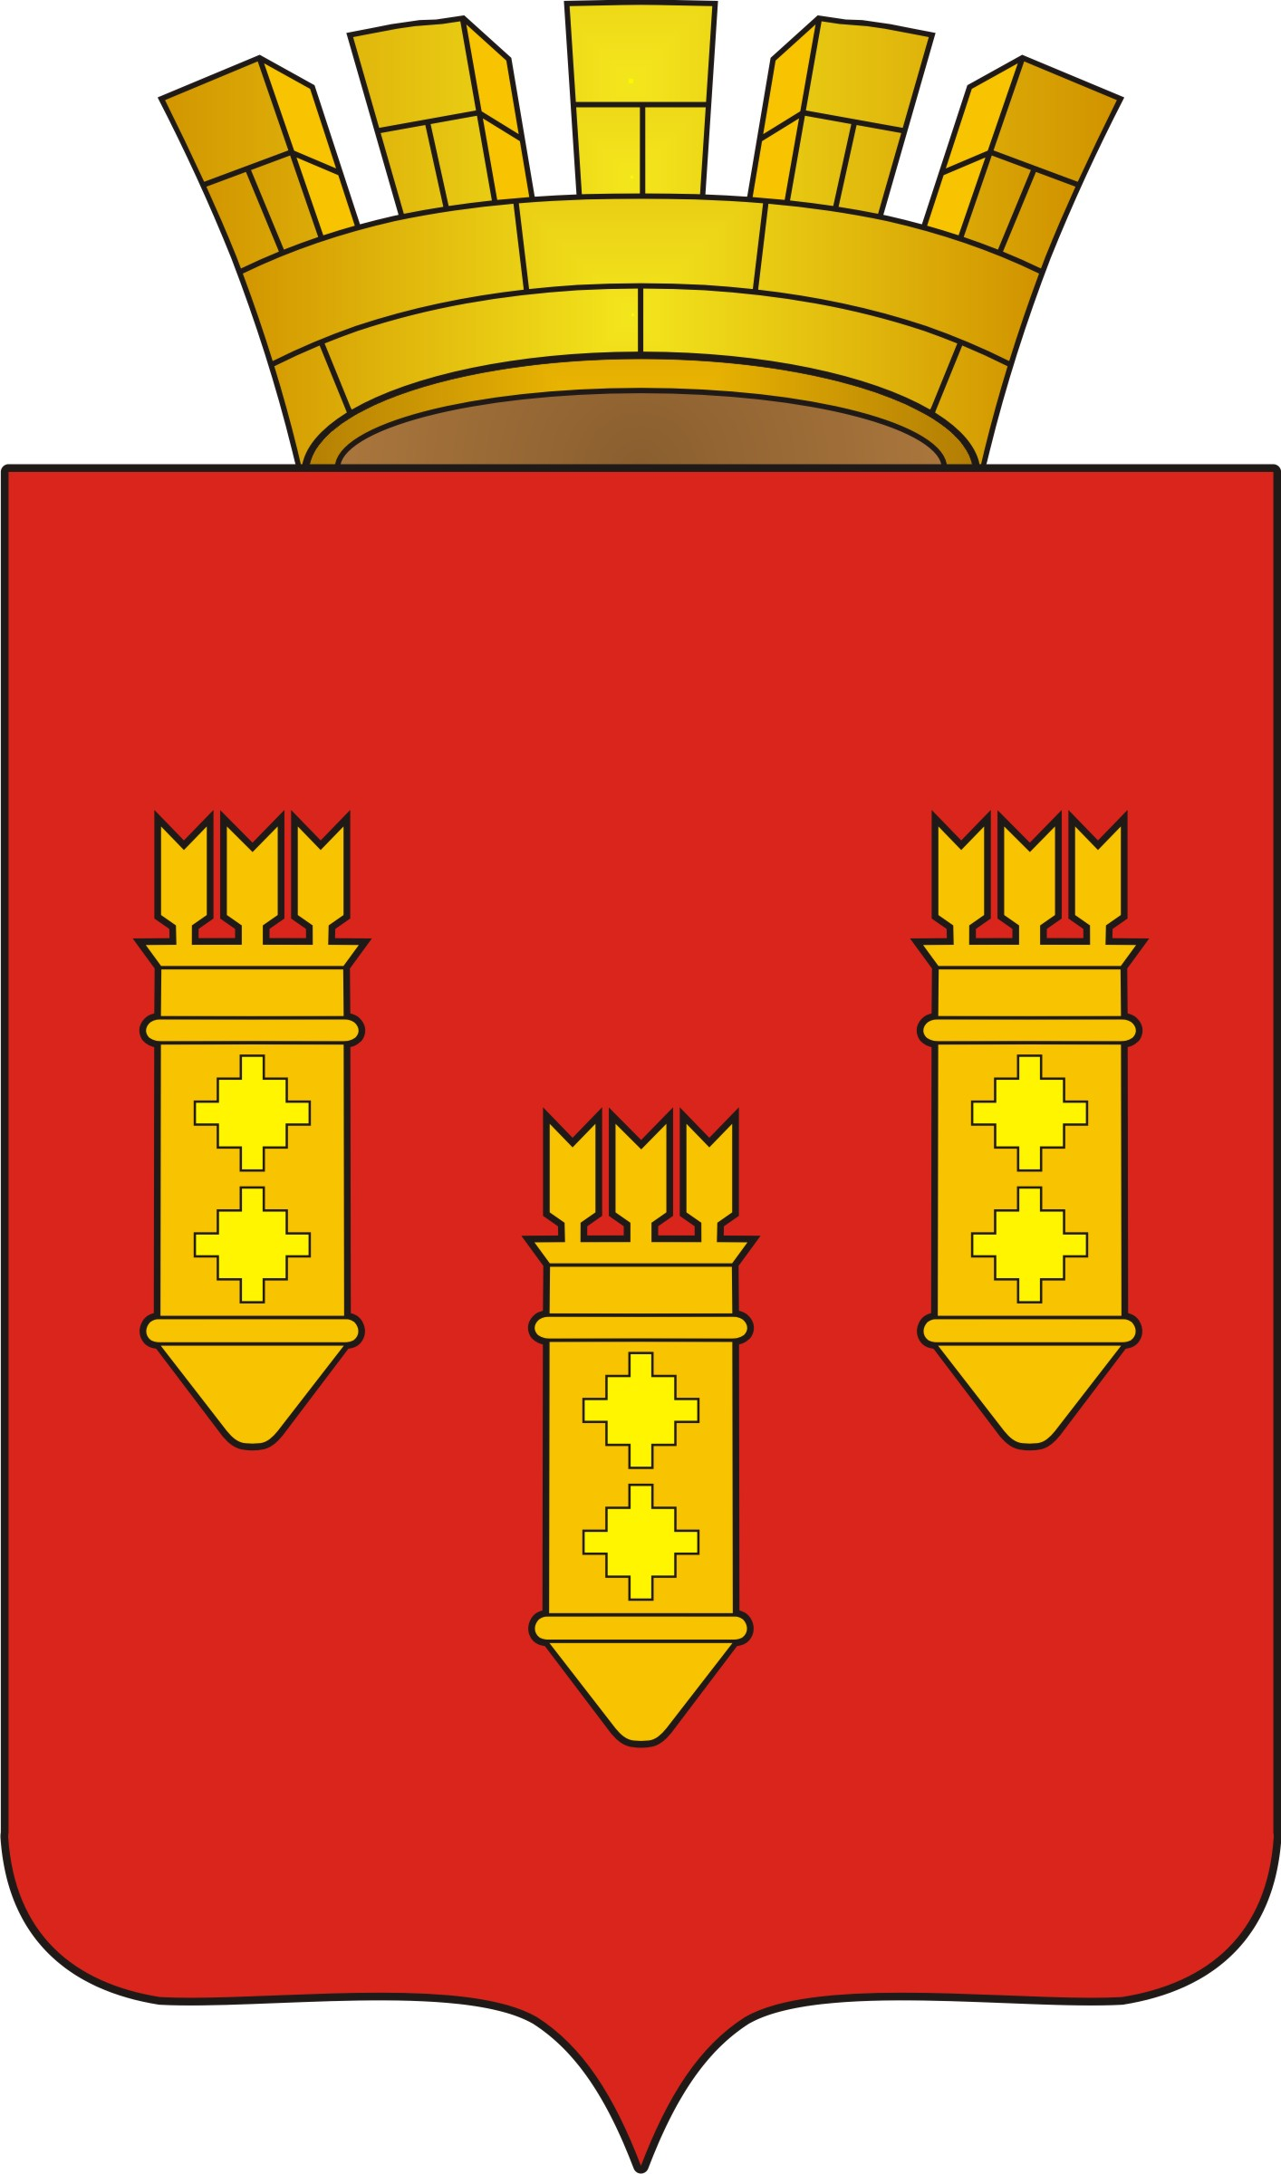

РЕШЕНИЕ
Собрания депутатов
города Алатыря

пятого созыва

от «31» июля 2014 г. № 52/36-5

О досрочном рассмотрении вопроса о возложении исполнения обязанностей главы администрации города Алатыря Чувашской Республики

В соответствии с Федеральным законом от 06.10.2003г. № 131-ФЗ «Об общих принципах организации местного самоуправления в Российской Федерации», законом Чувашской Республики от 18.10.2004г. № 19 «Об организации местного самоуправления в Чувашской Республике», статьей 23 Устава города Алатыря Чувашской Республики, Собрание депутатов города Алатыря

Р Е Ш И Л О:

Рассмотреть досрочно вопрос о возложении исполнения обязанностей главы администрации города Алатыря Чувашской Республики

Глава города Алатыря –
председатель Собрания депутатов
города Алатыря пятого созыва Н.И. Зайкин

Исп. Владимирова Н.Н.
(835 31) 2-03-10

